BOLLETTINO METEO 01/02/2025

Emissione del bollettino meteo in Basilicata (Policoro): ore 16:00 del 01/02/2025 presso l’I.I.S. Fermi curato dagli alunni della V ATL.

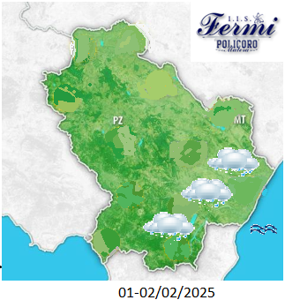

01/02/2025: Il capoluogo é ubicato in un campo di bassa pressione. Le condizioni atmosferiche sono instabili , il cielo si presenta nuvoloso . I venti provengono da Nord-Ovest, la temperatura massima registrata é di 14 gradi centigradi, la minima 6 gradi centigradi. Mare poco mosso.

02/02/2025: Il capoluogo é ubicato in un campo di bassa pressione. Le condizioni atmosferiche sono instabili , il cielo si presenta molto nuvoloso, con rovesci di pioggia di circa 35 mm . I venti provengono da Sud-Est, la temperatura massima registrata é di 16 gradi centigradi, la minima 12 gradi centigradi. Mare mosso.

01/02/2025: The capital is located in a low pressure field. The weather conditions are unstable, the sky is cloudy. The winds come from the North-West, the maximum temperature recorded is 14 degrees Celsius, the minimum 6 degrees Celsius. The sea is not very rough.

02/02/2025: The capital is located in a low pressure field. The weather conditions are unstable, the sky is very cloudy, with rain showers of 35 mm. The winds come from the Southeast, the maximum temperature recorded is 16 degrees Celsius, the minimum 12 degrees Celsius. Raky sea.

Lorenzi Andrea

